Secretaría de Finanzas del poder Ejecutivo del Estado

Documento del procedimiento en el que se establece el uso de la plataforma

|  |  |  |
| --- | --- | --- |
| **No. de Contrato:** | **Acrónimo del Proyecto:** | **Nombre del Proyecto:** |
|  | AUDITORÍA | Servicios profesionales para el desarrollo e implementación de un sistema para el control y seguimiento de auditoría a impuestos estatales conforme al programa operativo de fiscalización |

**La información contenida en este documento es para uso interno**

Contenido

1. Alcance 4

2. Funcionalidad del Sistema 4

Visualizar listado de contribuyentes 4

2.1. Breve Descripción 4

2.2. Diagrama proceso ToBe 4

2.3. Diagrama de la Funcionalidad del Módulo 5

2.4. Roles Involucrados 6

2.5. Casos de uso 6

2.6. Reglas de Negocio 7

2.7. Requerimientos asociados 7

3. Referencias 8

4. Firmas de Aprobación 8

**Tabla de Versiones y Modificaciones**

| **Versión** | **Descripción del cambio**  ***Síntesis de la modificación hecha al contenido del documento*** | **Responsable de la Versión**  ***Especificar nombre completo del responsable(s) de la versión del documento*** | **Fecha**  ***Especificar la fecha de la versión.***  ***Formato: dd/mm/aaaa*** |
| --- | --- | --- | --- |
| 0.010.01 | Creación del documento.Creación del documento vvvvvvvv | Ana Laura Ortega Aguilar | 30/10/2024 |
|  |  |  |  |

1. Alcance

El presente documento especifica cada uno de los requerimientos funcionales identificados para el desarrollo de un sistema para el control y seguimiento de auditoría a impuestos estatales.Los requerimientos funcionales expresan lo que hace la solución tecnológica. Específicamente, los requerimientos funcionales describen cuáles son las entradas y salidas de la solución, y como serán convertidas esas entradas en salidas.

En este documento se encuentras las siguientes funcionalidades:

|  |  |
| --- | --- |
| **Id** | **Nombre de la funcionalidad** |
| 1 | Inicio de orden |
| 2 | Seguimiento de orden para acto de notificación |
| 3 | Catálogos |

1. Funcionalidad del Sistema
   1. Inicio de orden
      1. Breve Descripción

Creación de una funcionalidad para que el Coordinador o Jefe de Departamento responsable del área operativa de seguimiento de órdenes pueda generar el informe de inicio para que la Coordinación de Programación y Dictámenes pueda registrar la fecha de inicio de las órdenes.

* + 1. Diagrama proceso ToBe

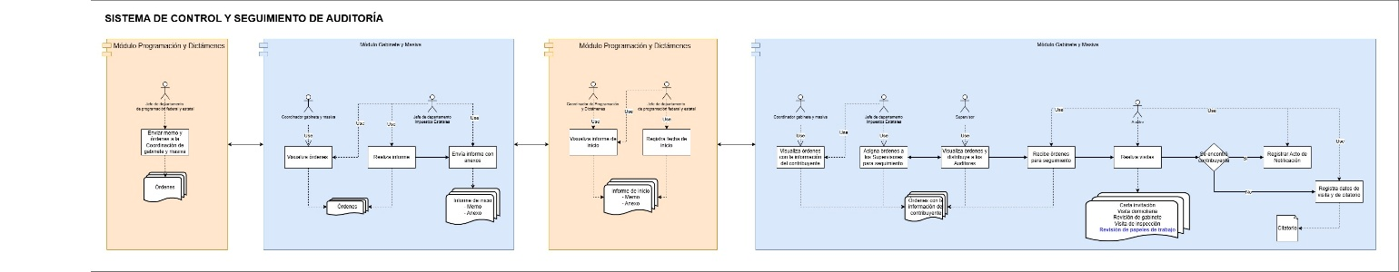

* + 1. Diagrama de la Funcionalidad del Módulo

Funcionalidad del módulo cuándo la Coordinación de Programación y Dictámenes asigna las órdenes al área operativa.

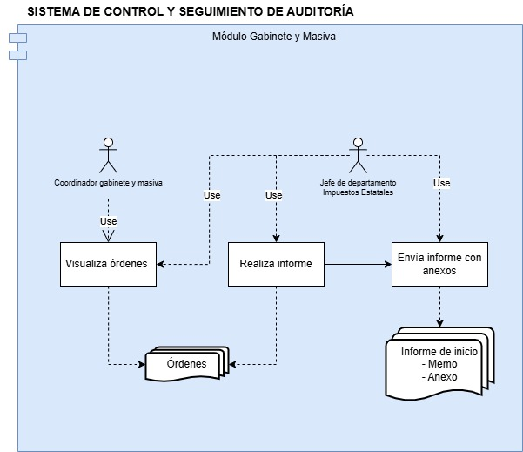

* **Diagrama de casos de uso**

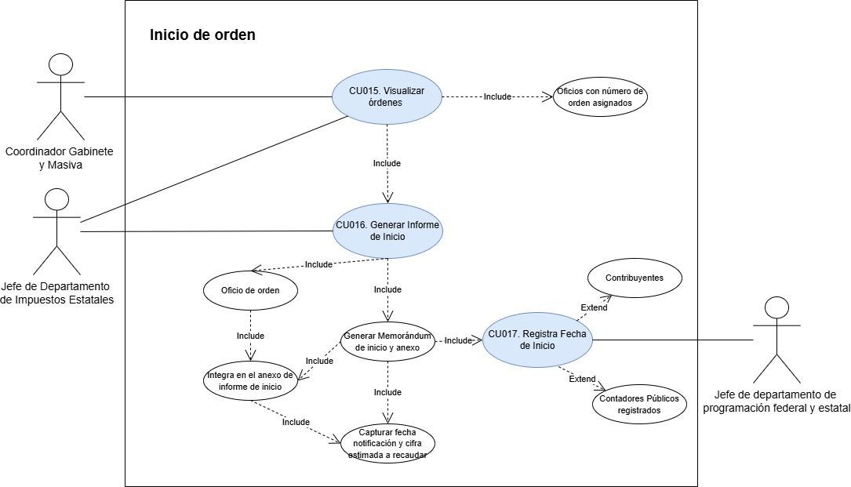

* + 1. Roles Involucrados

En esta sección se deberá plasmar la lista de los roles involucrados.

|  |  |  |
| --- | --- | --- |
| **No.** | **Nombre del rol** | **Descripción** |
| 1 | Jefe del departamento de programación federal y estatal | El jefe del departamento es el rol qué asigna los memorándums con oficios y expedientes a las áreas operativas para su seguimiento y captura la fecha de inicio. |
| 2 | Jefe de departamento de impuestos estatales | El jefe de departamento es el rol que genera el memorándum y anexos de informe de inicio, y envía a la Coordinación de Programación y Dictámenes. |
| 3 | Supervisor | Es el rol del sistema que recibe las órdenes para seguimiento. |
| 4 | Auditor | Es el rol del sistema que recibe las órdenes para seguimiento y registro de acto de notificación |
| 5 | Administrador | Es el rol del sistema quién administrará los catálogos. |
| 6 | Áreas Operativas | Son los departamentos o áreas que ejecutan el procedimiento para el inicio y seguimiento de los métodos de revisión. |
| 7 | Visitadores | Son las personas adscritas a la Dirección de Auditoría e Inspección Fiscal para realizar las visitas domiciliarias y visitas de inspección. |

* + 1. Casos de uso

|  |  |
| --- | --- |
| **Caso de uso** | CU015 – Visualizar órdenes |
| **Descripción** | Cuando la coordinación de Programación y Dictámenes asigna las órdenes al área operativa, la Coordinación de Gabinete y masiva pueden visualizar las órdenes en estado “en área operativa”, asimismo podrán visualizar las órdenes con los estados: informe enviado, iniciada y cancelada.  Las acciones asignadas dependerán del estado en el que se encuentre la orden. |
| **Roles involucrados** | Coordinador de Gabinete y Masiva y Jefe de Departamento de Impuestos Estatales |
| **Precondiciones** | * Se necesita que el jefe de departamento de programación federal y estatal asigne las órdenes el área operativa. * Cuando el jefe de departamento de programación federal y estatal asigne las órdenes al área operativa el sistema debe cambiar el estado de la orden a “en área operativa”. |
| **Flujo operativo** | 1. Jefe de departamento inicia sesión. 2. Jefe de departamento ingresa a la pantalla de listado de órdenes. 3. Sistema muestra la pantalla con el listado de las órdenes. Visualizar pantalla “listado de órdenes” en la sección Pantallas del CU. |
| **Flujo Alterno / Excepción** | 1. Coordinador inicia sesión 2. Coordinador ingresa a la pantalla del sistema y visualiza el listado de oficios de órdenes. Visualizar pantalla “listado de órdenes” en la sección Pantallas del CU. |
| **Resultados / Productos** | * Coordinador y jefe de departamento puedan visualizar las órdenes y conforme a su estado puedan realizar acciones. |

|  |  |
| --- | --- |
| **Caso de uso** | CU016 – Generar informe de inicio |
| **Descripción** | El jefe de departamento de impuestos estatales podrá generar informe de inicio a las órdenes en estado “en área operativa”. |
| **Roles involucrados** | Jefe de Departamento de Impuestos Estatales |
| **Precondiciones** | * Se necesita tener creada la tabla de base de datos para registrar la información del anexo del informe de inicio, se realiza un registro por cada orden que incluye el anexo.  |  |  |  | | --- | --- | --- | | **Campo** | **Descripción** | **Tipo de dato** | | Id_anexo | Identificador único de la tabla | Integer | | Num_memorándum | Se relacionará el registro con el memorándum al que corresponde este anexo | Varchar | | Número de orden | Número de orden | Varchar | | Fecha emisión | Se guardará la fecha de emisión | Date | | Fecha de notificación | Se guardará la fecha de notificación | Date | | Cifra estimada a recaudar | Se guardará la fecha estimada a recaudar | Varchar | | Estado | Tendrá los estados:  Vista previa: Se podrá modificar.  Generado y enviado: ya no se podrá modificar. | Varchar |  * Se necesita tener creada la tabla de base de datos para registrar la información del memorándum  |  |  |  | | --- | --- | --- | | **Campo** | **Descripción** | **Tipo de dato** | | Id | Identificador único de la tabla | Integer | | Num_memorandum | Número de memorándum asignado | Varchar | | Asunto | Se guardará el asunto | Varchar | | Fecha | Se guardará la fecha del memorándum | Date | | A quien va dirigido | Se guardará el nombre completo de a quien se dirige el memorándum | Varchar | | Área a quien va dirigido | Se guardará el área a la que se envía el memorándum | Varchar | | Mes | Se guardará el mes al que corresponde el memorándum | Char | | Firmante | Se guardará el nombre de quien firma el memorándum. | Varchar | | Área firmante | Se guardará el área que corresponde el firmante. | Varchar | | Estado | Tendrá los estados:  Vista previa: Se podrá modificar.  Generado y enviado: ya no se podrá modificar. | Varchar | |
| **Flujo operativo** | 1. Jefe de departamento inicia sesión. 2. Jefe de departamento ingresa a la pantalla de listado de órdenes. 3. Sistema muestra la pantalla con el listado de las órdenes. Visualizar pantalla “listado de órdenes” en la sección Pantallas del CU. 4. Sistema habilita el check de las órdenes en estado “en área operativa”. 5. Jefe de departamento selecciona el check de las órdenes a las que le va a generar informe de inicio. 6. Jefe de departamento presiona botón “Realizar informe de inicio”. 7. Sistema muestra la pantalla para memorándum e informe de inicio. Visualizar pantalla en el apartado de Pantallas de CU. 8. Jefe de departamento registra la fecha de inicio y la cifra estimada a recaudar y presiona “Previsualizar”. 9. Jefe de departamento captura la información del memorándum. 10. Sistema guarda información de memorándum y anexo en las tablas correspondientes en la base de datos, asigna estado “vista previa”. 11. Si el jefe de departamento no realizará modificaciones presiona botón “Guardar”. 12. Sistema actualiza el estado del memorándum y cada orden del anexo a “generado y enviado”. 13. Sistema actualiza el estado de cada orden al estado “informe enviado”. 14. Sistema envía correo electrónico al jefe de departamento de programación federal y estatal. 15. Jefe de departamento de programación federal y estatal visualiza las órdenes en estado “informe enviado”. |
| **Flujo Alterno / Excepción** | 1. Jefe de departamento no quiere generar informe de inicio presiona botón “Regresar”. 2. El sistema no realiza ninguna acción. |
| **Resultados / Productos** | * Jefe de departamento pueda generar y enviar informe de inicio para la Coordinación de Programación y Dictámenes. |

|  |  |
| --- | --- |
| **Caso de uso** | CU017 – Registrar fecha de inicio |
| **Descripción** | El jefe de departamento de programación federal y estatal visualiza el listado de órdenes en estado “informe enviado”, podrá registrar en cada una la fecha de inicio y la cifra estimada a recaudar. |
| **Roles involucrados** | Jefe de departamento de programación federal y estatal. |
| **Precondiciones** | * Se debe agregar campos a la tabla de órdenes para que se guarde la información nueva que registrará el jefe de departamento.  |  |  |  | | --- | --- | --- | | **Campo** | **Descripción** | **Tipo de dato** | | Fecha de inicio | Se guardará la fecha de inicio | Date | | Cifra estimada a recaudar | Se guardará la cifra estimada a recaudar. | Numérico | |
| **Flujo operativo** | 1. Jefe de departamento visualiza la pantalla con el listado de las órdenes que incluye el anexo y memorándum del informe de inicio. 2. Jefe de departamento visualiza el detalle de la orden. 3. Sistema muestra la pantalla con toda la información en modo solo lectura y los campos en modo edición para capturar la fecha de inicio. 4. Jefe de departamento registra la fecha de inicio. 5. Jefe de departamento presiona el botón “Guardar”. 6. Sólo si el jefe de departamento quiere enviar la orden al área operativa para seguimiento, presiona el botón “Enviar orden a seguimiento”. 7. Si el jefe de departamento no quiere enviar al área operativa, presiona el botón “Regresar”.  * El sistema oculta la pantalla del detalle y regresa a la pantalla anterior. |
| **Flujo Alterno / Excepción** | 1. Jefe de departamento no quiere registrar la fecha de inicio. 2. Jefe de departamento presiona el botón “Regresar”. 3. El sistema oculta la pantalla del detalle y regresa a la pantalla anterior. 4. Sistema no realiza ninguna acción. |
| **Resultados / Productos** | * Supervisor pueda generar memorándum para cada área operativa. |

* + 1. Reglas de Negocio

|  |  |
| --- | --- |
| **ID de Regla de Negocio** | RN015 |
| **Nombre de la regla de negocio** | Estado de las órdenes |
| **Descripción de la regla de negocio** | * Estado “vista previa”: El estado se asigna en el momento de generar en vista previa la orden y se podrá modificar. * Estado “generada”: El estado se asigna al generar la orden para imprimir, se podrá modificar. * Estado “en área operativa”: El estado se asigna al momento de que el jefe de departamento de programación federal y estatal envía el oficio de orden integrado en un memorándum al área operativa, la orden ya no se podrá modificar. * Estado “informe enviado”: El estado se asigna cuando el área operativa anexa la orden en el informe de inicio que envía para la Coordinación de programación y dictámenes, la orden ya no se podrá modificar. * Estado “iniciada”: El estado se asigna cuando el jefe de departamento de programación federal y estatal registra la fecha de inicio de la orden, la orden ya no se podrá modificar. * Estado “cancelada”: El estado se asigna si el jefe de departamento de programación federal y estatal cancela la orden, la orden ya no se podrá modificar. |

|  |  |
| --- | --- |
| **ID de Regla de Negocio** | RN016 |
| **Nombre de la regla de negocio** | Generar informe de inicio |
| **Descripción de la regla de negocio** | * El área operativa sólo podrá generar informe de inicio y agregar al anexo, los oficios de órdenes en estado “en área operativa”. |

|  |  |
| --- | --- |
| **ID de Regla de Negocio** | RN017 |
| **Nombre de la regla de negocio** | Registrar fecha de inicio |
| **Descripción de la regla de negocio** | * El jefe de departamento de programación federal y estatal sólo podrá registrar fecha de notificación y cifra estimada a recaudar a las órdenes en estado “informe enviado”. |

* + 1. Requerimientos asociados

La funcionalidad de inicio de orden no se podrá realizar hasta que la Coordinación de programación y dictámenes (Rol jefe de departamento de programación federal y estatal) envíe las órdenes al área operativa.

* + 1. Pantallas del CU

A continuación, se muestra la pantalla que visualizará el rol jefe de departamento de impuestos estatales para realizar informe de inicio.

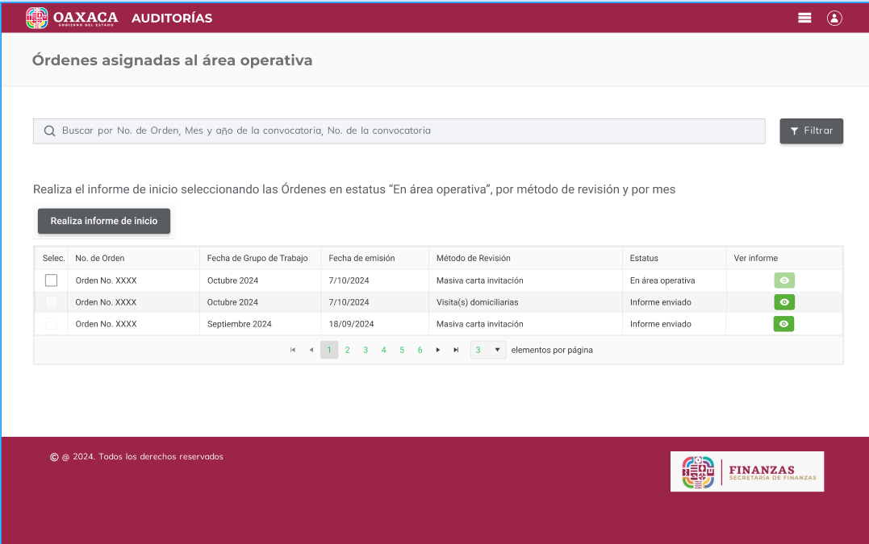

|  |  |  |
| --- | --- | --- |
| **Elemento** | **Tipo de elemento** | **Descripción** |
| **Elementos de la pantalla listado de órdenes** | | |
| Filtrar | Input de búsqueda | Se podrá realizar búsquedas por: num de orden, mes y año de la convocatoria y número de convocatoria. |
| select | Check | El check se habilitará únicamente para las órdenes con estatus “en área operativa”. Se seleccionan las que se van a integrar al informe de inicio. |
| No de orden | Texto | Es de solo lectura mostrará el número de la orden. |
| Fecha de grupo de trabajo | Texto | Es de solo lectura mostrará la fecha en la que se celebró el grupo de trabajo (sesión ordinaria o extraordinaria). |
| Fecha de emisión | Texto | Es de solo lectura mostrará la fecha de emisión. |
| Método de revisión | Texto | Es de solo lectura mostrará el o los métodos de revisión. |
| Estatus | Texto | Es de solo lectura mostrará el estado de la orden, en está vista sólo se podrán mostrar los estados: en área operativa, informe enviado, iniciada y cancelada. |
| Ver informe | Botón | Es un botón con el que se podrá visualizar el informe de inicio, se habilitará a las órdenes con estado “informe enviado”. |

A continuación, se muestra la pantalla que visualizará el rol jefe de departamento de impuestos estatales para registrar los datos de inicio y generar memorándum con anexo.

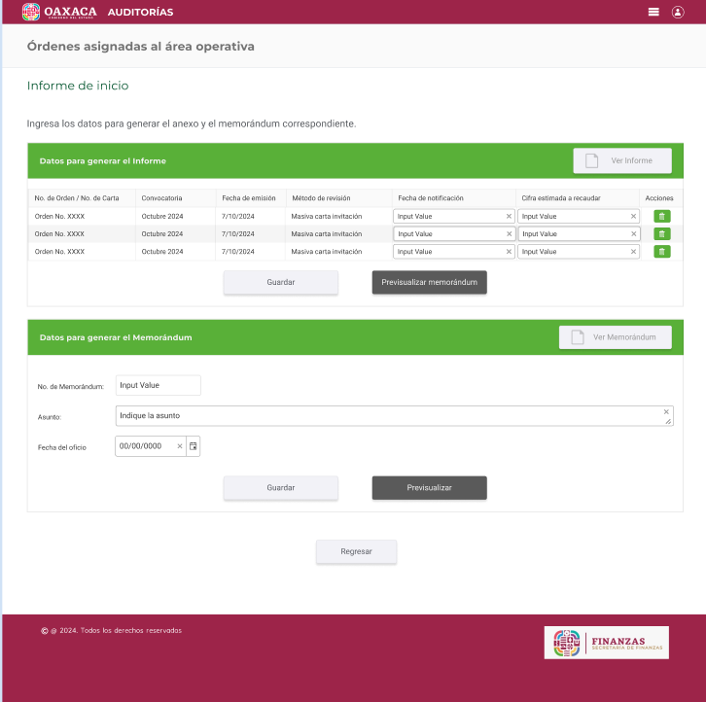

|  |  |  |
| --- | --- | --- |
| **Elemento** | **Tipo de elemento** | **Descripción** |
| **Elementos de la pantalla para generar informe** | | |
| No. De orden/No. De carta | Texto | Es de solo lectura mostrará el número de orden o carta. |
| Convocatoria | Texto | Es de solo lectura mostrará el número de la convocatoria. |
| Fecha de emisión | Texto | Es de solo lectura mostrará la fecha de emisión. |
| Método de revisión | Texto | Es de solo lectura mostrará el o los métodos de revisión. |
| Fecha de notificación | Input tipo fecha | Es un input tipo fecha para que el usuario pueda registrar la fecha de notificación. |
| Cifra estimada a recaudar | Input float | Es un input tipo float para que el usuario pueda registrar el monto de la cifra a recaudar. |
| Acciones | Botón | Mostrará un botón para eliminar, al presionar elimina de la tabla, no realiza ninguna acción en sistema. |
| Previsualizar | Botón | Al presionar el botón se podrá visualizar el anexo. |
| Guardar | Botón | Al presionar el botón guarda la información. |
| **Elementos para generar memorándum** | | |
| Núm de memorándum | Input | Es un input para que el usuario pueda registrar el número de memorándum. |
| Asunto | Textarea | Es un textarea para que el usuario pueda registrar el asunto. |
| Fecha del oficio | Input tipo fecha | Es un input para que el usuario pueda registrar la fecha del oficio. |
| Previsualizar | Botón | Al presionar el botón se podrá visualizar el memorándum. |
| Guardar | Botón | Al presionar el botón guarda la información del anexo. |
| Regresar | Botón | Al presionar el sistema regresa a la pantalla anterior sin realizar ninguna acción. |

A continuación, se muestra la pantalla del rol jefe de departamento de programación federal y estatal para que registre la fecha de inicio y envíe al área operativa para seguimiento.

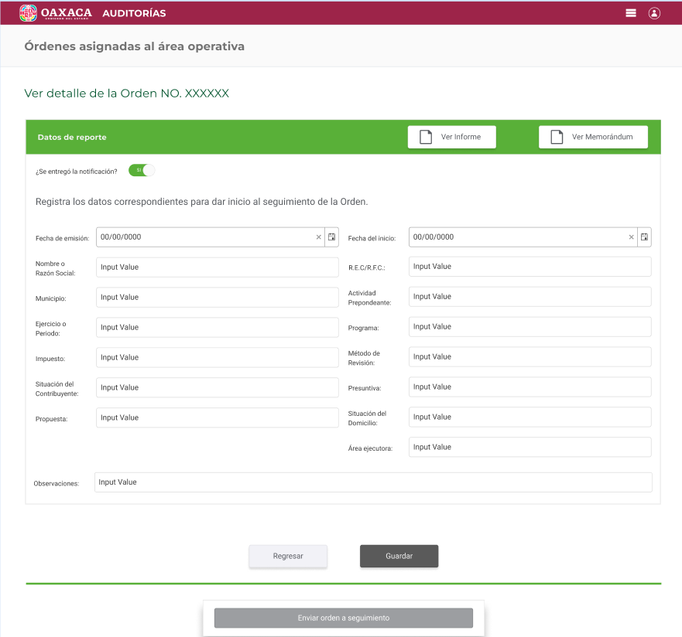

|  |  |  |
| --- | --- | --- |
| **Elemento** | **Tipo de elemento** | **Descripción** |
| **Elementos de la pantalla para registrar fecha de inicio** | | |
| Ver informe | Botón | Al presionar se podrá visualizar el anexo del informe. |
| Ver memorándum | Botón | Al presionar se podrá visualizar el memorándum. |
| ¿Se entregó la notificación? | Botón de Si/No | Para registrar fecha de inicio se debe presionar si, al no tener fecha de notificación se presiona en no. |
| Fecha de emisión | Input tipo fecha | Es un input que permitirá al usuario registrar la fecha de emisión. |
| Fecha del inicio | Input tipo fecha | Es un input que permitirá al usuario registrar la fecha de inicio. |
| Guardar | Botón | Al presionar se guarda la información capturada, no se podrá guardar hasta tener capturadas las fechas. |
| Enviar orden a seguimiento | Botón | Se habilitará hasta que se registren las fechas de inicio, al presionar se cambia el estado de la orden a “iniciada”. |
| Regresar | Botón | Al presionar el sistema cierra la ventana y regresa a la pantalla anterior. |

* 1. Seguimiento de orden para acto de notificación
     1. Breve Descripción

Creación de una funcionalidad para que el área operativa de seguimiento de auditoría a las órdenes iniciadas y se pueda registrar el acto de notificación.

* + 1. Diagrama proceso ToBe



* + 1. Diagrama de la Funcionalidad del Módulo

Funcionalidad del módulo cuándo la Coordinación de Programación y Dictámenes registra la fecha de inicio.

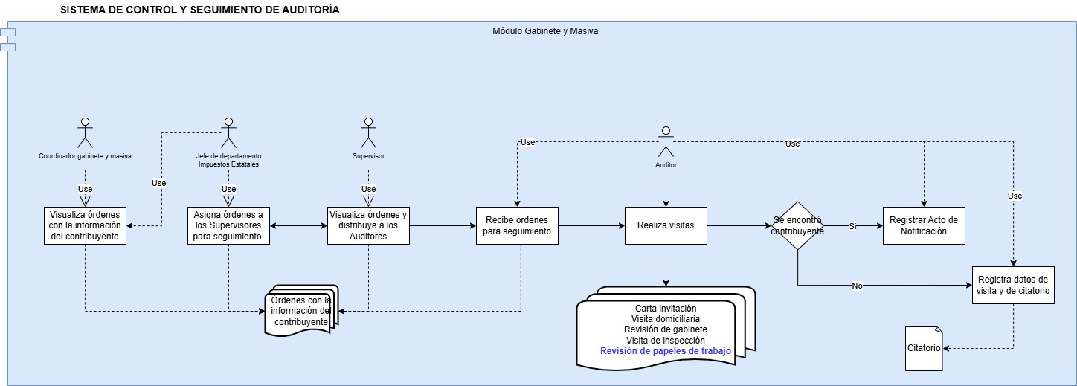

* **Diagrama de casos de uso**

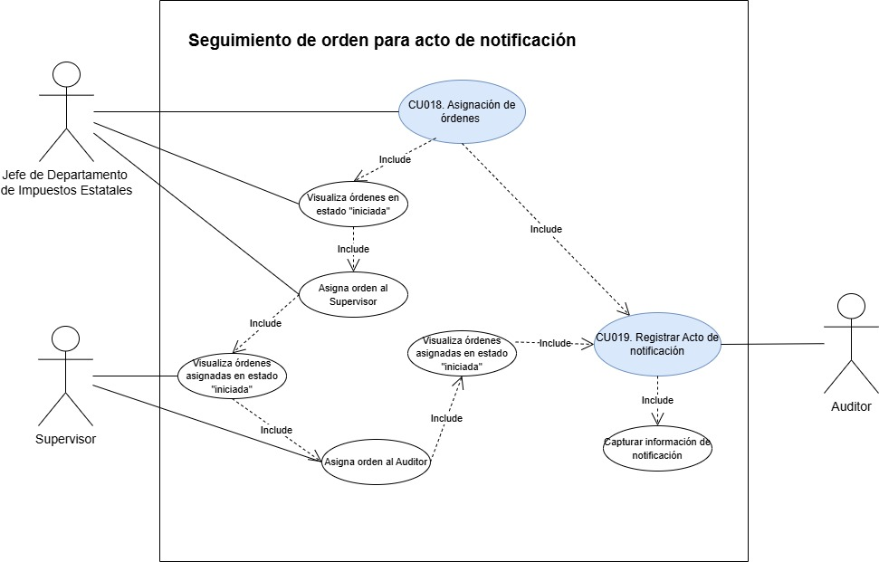

* + 1. Roles Involucrados

En esta sección se deberá plasmar la lista de los roles involucrados.

|  |  |  |
| --- | --- | --- |
| **No.** | **Nombre del rol** | **Descripción** |
| 1 | Coordinador de gabinete y masiva | Es el rol que podrá visualizar el listado de las órdenes en los estados: en área operativa, informe enviado, iniciada y cancelada. |
| 2 | Jefe de departamento de impuestos estatales | El jefe de departamento es el rol que recibe las órdenes en estado “iniciada” y asigna a los Supervisores para seguimiento. |
| 3 | Supervisor | Es el rol del sistema que recibe las órdenes en estado “iniciada” para su seguimiento. |
| 4 | Auditor | Es el rol del sistema que recibe las órdenes en estado “iniciada” y registra la información de los actos de notificación. |

* + 1. Casos de uso

|  |  |
| --- | --- |
| **Caso de uso** | CU018 – Asignación de órdenes |
| **Descripción** | Una vez que la Coordinación de Programación y dictámenes registra la fecha de inicio, el área operativa ya podrá visualizar las órdenes con la información del contribuyente y podrá asignarlas para su seguimiento. |
| **Roles involucrados** | Jefe de departamento de impuestos estatales, Supervisor y Auditor |
| **Precondiciones** | Las órdenes tendrán los siguientes estatus:   * Vista Previa * Generada * En área operativa * Informe enviado * Iniciada * Cancelada   Se debe crear una tabla de BD para controlar el flujo de la asignación de tareas a los Supervisores y Auditores.   * Se debe guardar si está asignada a Supervisor o auditor. * Se debe guardar el nombre del supervisor responsable. * Se debe guardar el nombre del auditor que está dando seguimiento. |
| **Flujo operativo** | **Asignación a Supervisor. Visualizar pantallas en el apartado “Pantallas de CU”**   1. Jefe departamento visualiza el listado de órdenes en estado “iniciada”. 2. Jefe de departamento despliega menú de acciones. 3. Jefe de departamento presiona la acción “Asignar a Supervisor”. 4. Sistema muestra la pantalla para elegir el listado de supervisores. 5. Jefe de departamento selecciona el supervisor. 6. Jefe de departamento presiona el botón “Asignar a Supervisor”. 7. Sistema guarda la asignación.   **Asignación a Auditor. Visualizar pantallas en el apartado “Pantallas de CU”**   1. Supervisor visualiza el listado de órdenes en estado “iniciada” que le fueron asignadas por el jefe de departamento en el flujo anterior. 2. Supervisor despliega menú de acciones. 3. Supervisor presiona la acción “Asignar a Auditor”. 4. Sistema muestra la pantalla para elegir el listado de auditores. 5. Supervisor selecciona el auditor. 6. Supervisor presiona el botón “Asignar a Auditor”. 7. Sistema guarda la asignación. |
| **Flujo Alterno / Excepción** | N/A |
| **Resultados / Productos** | * Una vez iniciada la orden es posible hacer la asignación de órdenes para seguimiento. |

|  |  |
| --- | --- |
| **Caso de uso** | CU018 – Registrar acto de notificación |
| **Descripción** | Cuando el Supervisor asigna órdenes al Auditor para su seguimiento, el auditor podrá registrar el acto de notificación. |
| **Roles involucrados** | Auditor |
| **Precondiciones** | * Órdenes con estado “Iniciada”. * Auditor tenga órdenes asignadas para seguimiento. * Se necesita crear una tabla de base de datos “acto de notificación” para guardar la información del acto de notificación, la tabla debe tener una relación con la orden a la que pertenece la información. La información que debe contener la tabla se explica en la pantalla de registro de acto de notificación del apartado “Pantallas de CU”. |
| **Flujo operativo** | 1. Auditor inicia sesión en sistema 2. Sistema muestra el listado de las órdenes asignadas. 3. Auditor presiona el menú de acciones. Visualizar pantalla en el apartado de “Pantallas de CU”. 4. Auditor presiona la acción “Registrar acto de notificación”. 5. Sistema muestra la pantalla para registrar acto de notificación. 6. Auditor registra la información del formulario. 7. Auditor presiona el botón “Guardar”. 8. Sistema guarda la información en la base de datos. |
| **Flujo Alterno / Excepción** | * N/A |
| **Resultados / Productos** | * Auditor pueda registrar el acto de notificación. |

* + 1. Reglas de Negocio

|  |  |
| --- | --- |
| **ID de Regla de Negocio** | RN018 |
| **Nombre de la regla de negocio** | Asignación de órdenes para seguimiento |
| **Descripción de la regla de negocio** | * El Jefe de departamento de impuestos estatales podrá visualizar todas las ordenes en estado “iniciada”. * El Supervisor sólo podrá ver las órdenes en estado “iniciada” que le fueron asignadas. * El Auditor sólo podrá ver las órdenes en estado “iniciada” que le fueron asignadas. |

* + 1. Requerimientos asociados

N/A

* + 1. Pantallas del CU

A continuación, se muestra la pantalla para la asignación de órdenes a los Supervisores.

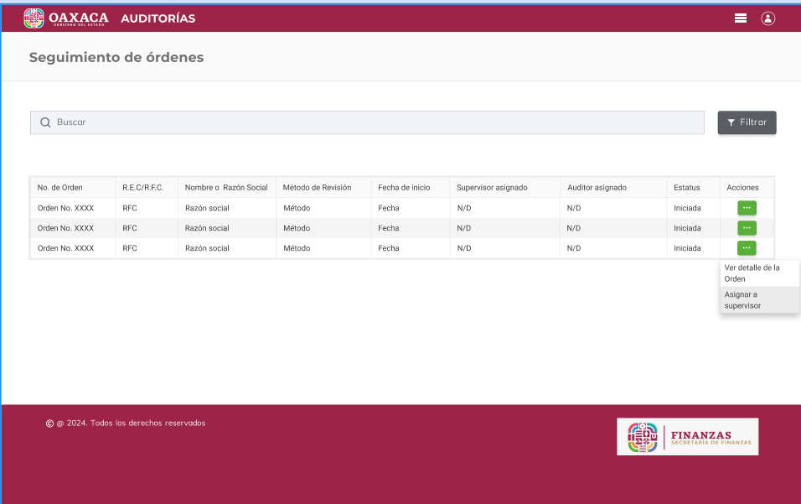

|  |  |  |
| --- | --- | --- |
| **Elemento** | **Tipo de elemento** | **Descripción** |
| **Elementos de la pantalla** | | |
| Buscar | Filtro | Se podrá realizar búsquedas en la tabla a través del filtro. |
| Ver detalle de la orden | Botón | Al presionar se podrá visualizar la información de la orden de sólo lectura. |
| Asignar a supervisor | Botón | Al presionar mostrará la pantalla con el listado de supervisores para elegir uno y asignar. |

A continuación, se muestra la pantalla para la asignación de órdenes a los Auditores.

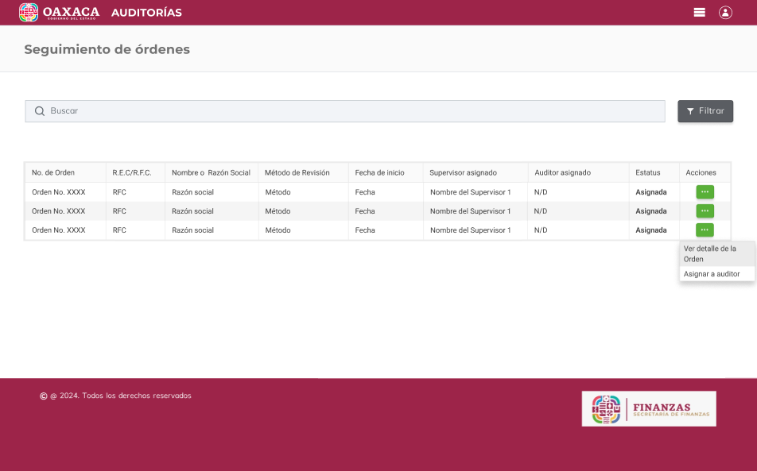

|  |  |  |
| --- | --- | --- |
| **Elemento** | **Tipo de elemento** | **Descripción** |
| **Elementos de la pantalla** | | |
| Buscar | Filtro | Se podrá realizar búsquedas en la tabla a través del filtro. |
| Ver detalle de la orden | Botón | Al presionar se podrá visualizar la información de la orden de sólo lectura. |
| Asignar a auditor | Botón | Al presionar mostrará la pantalla con el listado de auditores para elegir uno y asignar. |

A continuación, se muestra la pantalla del rol Auditor para registrar acto de notificación.

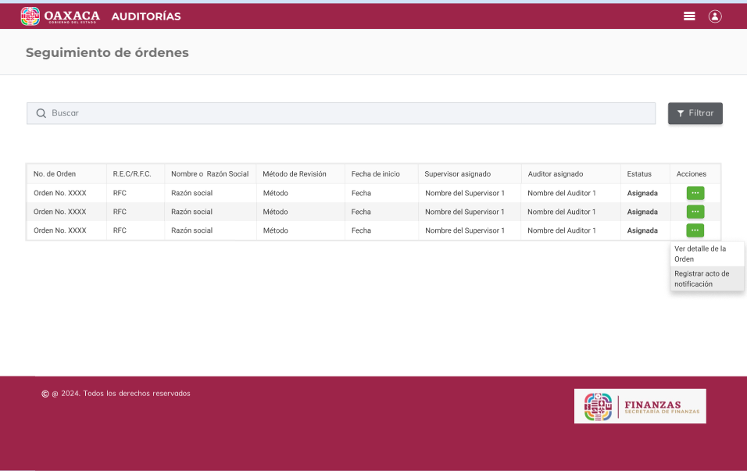

|  |  |  |
| --- | --- | --- |
| **Elemento** | **Tipo de elemento** | **Descripción** |
| **Elementos de la pantalla** | | |
| Buscar | Filtro | Se podrá realizar búsquedas en la tabla a través del filtro. |
| Ver detalle de la orden | Botón | Al presionar se podrá visualizar la información de la orden de sólo lectura. |
| Registrar acto de notificación | Botón | Al presionar mostrará la pantalla con el formulario para registrar acto de notificación. |

A continuación, se muestra la pantalla para registrar acto de notificación.

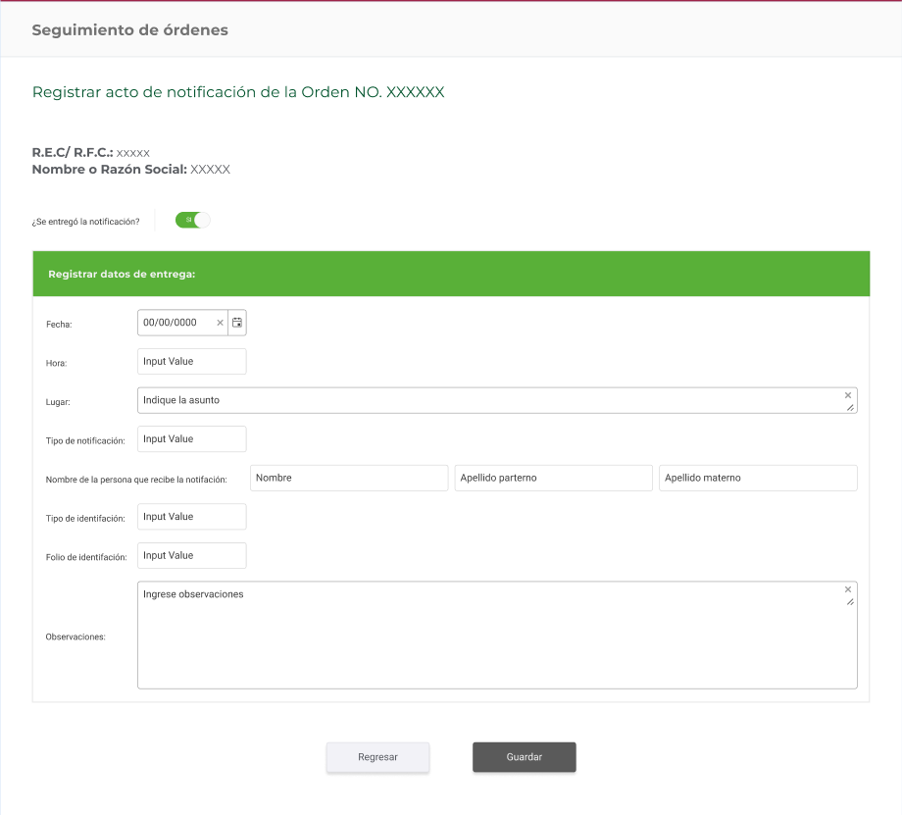

|  |  |  |
| --- | --- | --- |
| **Elemento** | **Tipo de elemento** | **Descripción** |
| **Elementos de la pantalla** | | |
| ¿Se entregó la notificación? | Botón Si/No | Si la notificación fue entregada se presiona en Si, de lo contrario se presiona No.  Al presionar no, se guarda y no se debe registrar la información del formulario.  Se propone que, al presionar No, se deshabilite el formulario y no permita la captura. |
| Fecha | Input tipo date | El usuario registrará la fecha de notificación. |
| Hora | Input tipo hora | El usuario registrará la hora de notificación. |
| Lugar | Input | El usuario registrará el lugar de notificación |
| Tipo de notificación | Lista desplegable | El usuario debe elegir de una lista desplegable el tipo de notificación, tendrá los valores: Personal sin citatorio, Personal con citatorio, Estrados, Otros.  Se consultará la información del catálogo correspondiente, catálogo “tipo_notificación”.  Al presionar Otros el sistema debe permitir capturar el texto de otros. |
| Nombre de la persona que recibe la notificación | Input | El usuario registrará el nombre y apellidos de quien recibió la notificación. |
| Tipo de identificación | Lista desplegable | El usuario seleccionará de una lista desplegable el tipo de notificación, se consultará la información del catálogo correspondiente.  Catálogo “tipo_identificación”. |
| Folio de identificación | Input | El usuario registrará el folio de identificación. |
| Observaciones | Textarea | El usuario registrará si existe alguna observación de la notificación. |
| Guardar | Botón | Al presionar se guardará la información en la tabla de acto de notificación. |
| Regresar | Botón | Al presionar cierra la pantalla de acto de notificación y regresa ala pantalla anterior. |

* 1. Catálogos
     1. Breve Descripción

Creación de una funcionalidad para actualización de catálogos, en este sprint se incluyen los catálogos: tipo de notificación y tipo de identificación.

El catálogo de tipo notificación tiene la siguiente información:

* Personal sin citatorio,
* Personal con citatorio,
* Estados
* Otros.
  + 1. Diagrama proceso ToBe

N/A

* + 1. Diagrama de la Funcionalidad del Módulo

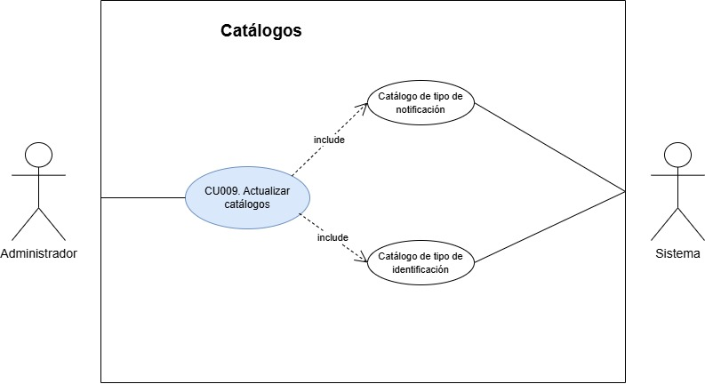

* + 1. Roles Involucrados

En esta sección se deberá plasmar la lista de los roles involucrados.

|  |  |  |
| --- | --- | --- |
| **No.** | **Nombre del rol** | **Descripción** |
| 1 | Administrador | Es el usuario que podrá gestionar los catálogos del sistema. |

* + 1. Casos de uso

|  |  |
| --- | --- |
| **Caso de uso** | CU009 – Actualizar catálogos |
| **Descripción** | Desarrollar una funcionalidad para visualizar los catálogos del sistema con la opción de darles mantenimiento como alta, baja y cambio de datos. |
| **Roles involucrados** | Administrador |
| **Precondiciones** | * Tener base de datos con las tablas de catálogos. |
| **Flujo operativo** | 1. Administrador ingresa al sistema a la funcionalidad “catálogos”. 2. Administrador registra información en el catálogo 3. Administrador actualiza información en el catálogo. 4. Administrador da de baja información del catálogo. |
| **Flujo Alterno / Excepción** | N/A |
| **Resultados / Productos** | * Información de catálogos registrada en el sistema. |

* + 1. Reglas de Negocio

|  |  |
| --- | --- |
| **ID de Regla de Negocio** | 1 |
| **Nombre de la regla de negocio** | Catálogos precargados |
| **Descripción de la regla de negocio** | * Es necesario que para el buen funcionamiento de la funcionalidad de este sprint los catálogos áreas operativas, visitadores ya estén cargados en tablas de las bases de datos. |

* + 1. Requerimientos asociados

N/A

1. Referencias

Se anexan los siguientes formatos de ejemplo para el desarrollo del sistema.

* ANEXO EXCEL CARTA.xlsx
* NUEVO FORMATO DE INICIO MCA.doc

Pendiente que el dueño del negocio comparta la información del catálogo de tipos de identificación.

1. Firmas de Aprobación

| **Responsable / Rol / Puesto / Organización***(Nombre completo del Responsable/Puesto / Área de adscripción)* | **Fecha***Fecha de autorización (Formato: dd/mm/aaaa)* | **Firma** |
| --- | --- | --- |
| Nombre y Apellidos  Rol / Puesto  Unidad | 08/11/2024 |  |
| Nombre y Apellidos  Rol / Puesto  Unidad | 08/11/2024 |  |
| Nombre y Apellidos  Rol / Puesto  Unidad | 08/11/2024 |  |
| Nombre y Apellidos  Rol / Puesto  Unidad | 08/11/2024 |  |
| Nombre y Apellidos  Rol / Puesto  Unidad | 08/11/2024 |  |
| Nombre y Apellidos  Rol / Puesto  Unidad | 08/11/2024 |  |